*Università degli studi di Salerno*

***Corso di Laurea in Informatica***



***PROGRAMMAZIONE WEB***

***Website Design***

**“VISIONARIO”**

|  |  |  |
| --- | --- | --- |
| **Docente:** | **Studenti:** | |
| Rita Francese | ***Nome*** | ***Matricola*** |
|  | Aymen Naghmouchi | 0512104477 |
|  | Andrea Mennillo | 0512104597 |
|  | Christian Gemelli | 0512104738 |

Anno Accademico: 2017/18

***INDICE***

**1. OBIETTIVO DEL PROGETTO** **4**

**2. ANALISI DI SITI ESISTENTI** **4**

**2.1 Yoox.com****4**

Homepage 4

Cashback 6

Saldi 6

Dream Box 7

Aggiunta alla “shopping bag” 8

**2.2 Asos.com****9**

Sconti nella Homepage 9

Categorie semplici da usare 9

Percorso 9

Metodi di pagamento 9

Icona Carrello 9

Responsive 10

Aggiunta prodotti al carrello e pagamento 11

**2.3 Colmar.it****13**

Descrizione abbigliamento 13

Trova negozio 13

Ricerca tramite filtri 14

Anteprima carrello 14

Help-desk 15

**3. FUNZIONALITÀ DEL SITO** **16**

**3.1 Amministratore****16**

**3.2 Cliente****16**

**3.3 Utente non registrato****16**

**4. DIAGRAMMA NAVIGAZIONALE** **17**

**5. MAPPA DEI CONTENUTI** **18**

**6. LA BASE DI DATI** **19**

**6.1 Schema ER****19**

**6.2 Schema logico relazionale****20**

**7. LAYOUT** **21**

**7.1 Home****21**

**7.2 Login****21**

**7.3 Carrello** **22**

**7.4 Ricerca****22**

**7.5 Dettaglio prodotto****23**

**7.6 Elenco di prodotti****23**

**8. TEMA** **25**

**9.** **SCELTA DEI COLORI****25**

***VISIONARIO***

**1. Obiettivo del progetto**

Il sito “Visionario” si propone l’obiettivo di valorizzare l’abbigliamento made in italy, con una vasta selezione di prodotti di marchi famosi. Il sito non è limitato a un pubblico nazionale, bensì è predisposto per una vendita su scala globale.

**2. Analisi di siti esistenti**

Durante la nostra analisi degli e-commerce di abbigliamento più famosi, pur non avendo trovato siti che si proponessero il nostro stesso obbiettivo, abbiamo individuato tre siti che più si avvicinano alla nostra idea di e-commerce d’abbigliamento.

I siti che abbiamo analizzato sono:

<https://www.yoox.com/it>

<https://www.asos.com/>

<https://www.colmar.it/it-it>

Tutti e 3 i siti presentano sostanzialmente le stesse funzionalità: appena entrati nel sito vi è la possibilità di scegliere tra uomo/donna/bambino, dopodiché si può scegliere il tipo di prodotto. Una volta scelto il tipo di prodotto, viene presentata una griglia con tutti i prodotti da cui è possibile scegliere quali aggiungere al carrello. Una volta aggiunti al carrello è possibile completare l’ordine. Inoltre, su tutti i siti è presente una ricerca universale.

**2.1 Yoox.com**

Homepage

Ciò che più ci ispira di yoox è la sua homepage desktop che mette in risalto il “cosa stai cercando”, purtroppo il sito non è responsive e nel tema mobile si perde questa peculiarità.

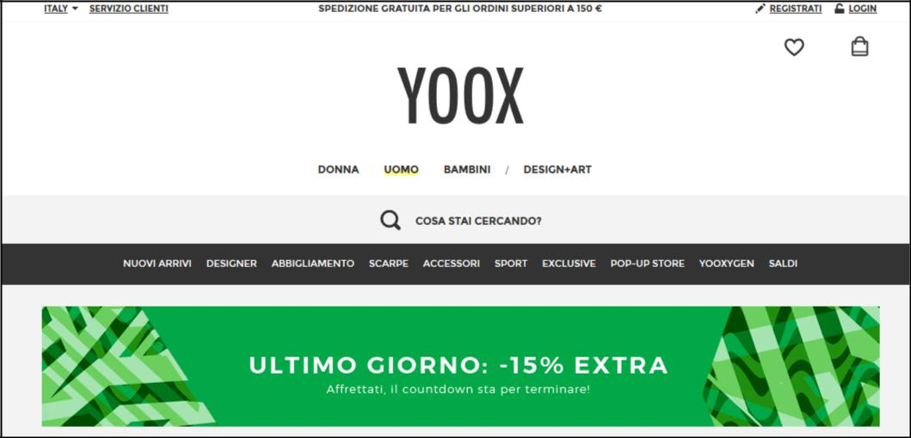

*Homepage desktop yoox.com*

In entrambe le versioni, sia quella desktop che mobile, persiste l’accento sulla gratuità della spedizione, invogliando gli acquirenti ad effettuare ordinativi superiori ai

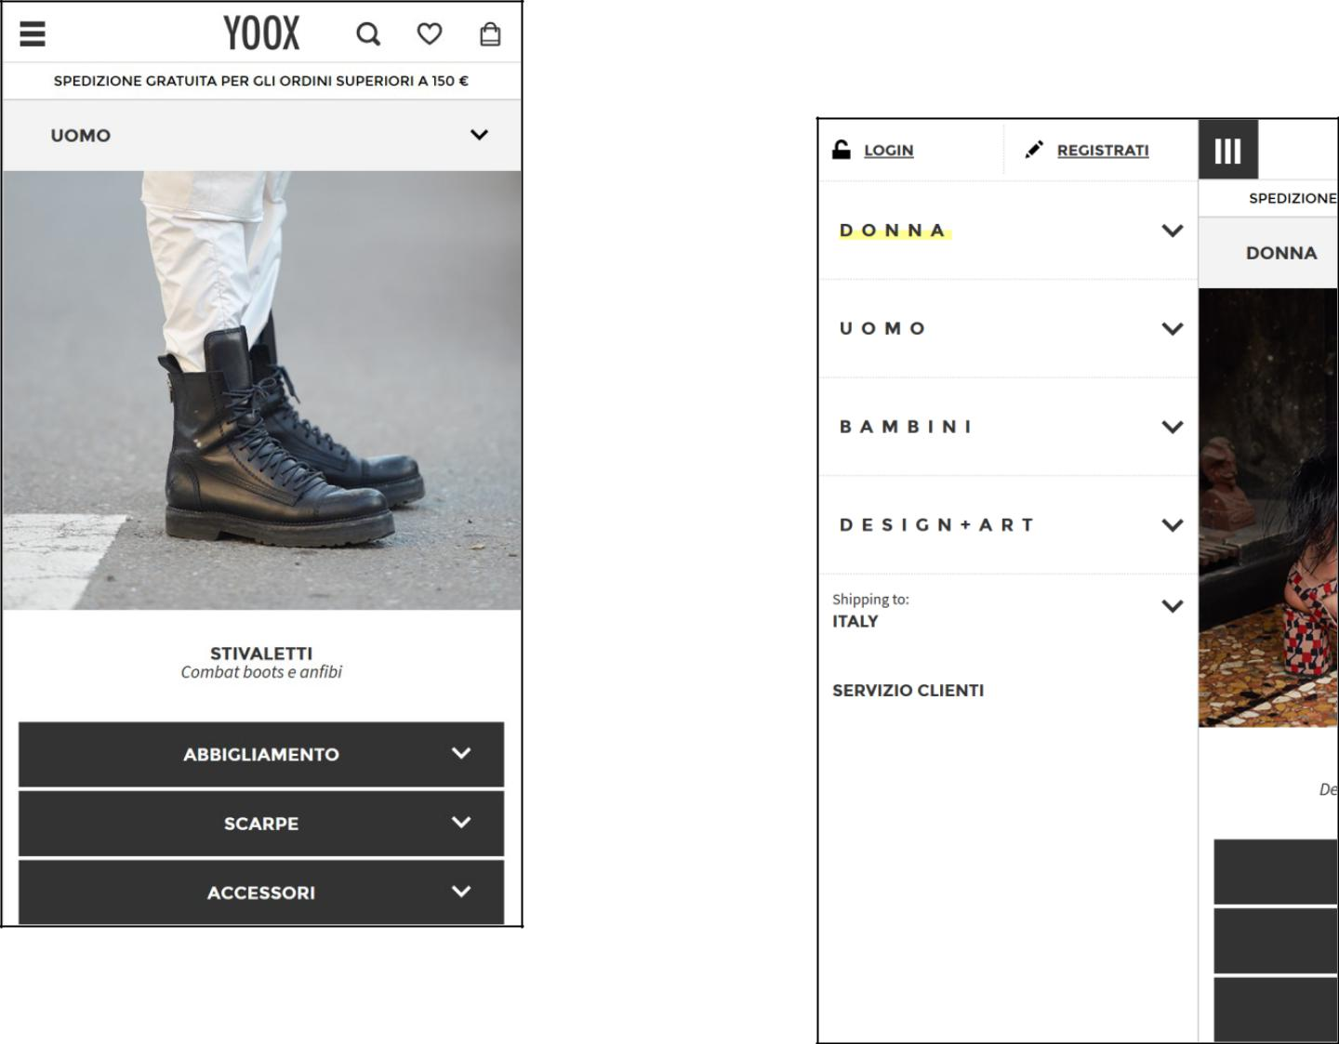

150€.

Le 4 sezioni che nell’interfaccia desktop erano poste sotto al titolo, in quella mobile vengono spostate nel menu laterale, nel quale figurano anche la sezione dedicata al “servizio clienti” e la scelta del paese in cui spedire.

*Homepage mobile*

*Menu laterale*

Ritornando alla homepage desktop, un’altra sua peculiarità è l’integrazione del meteo con consigli attinenti.

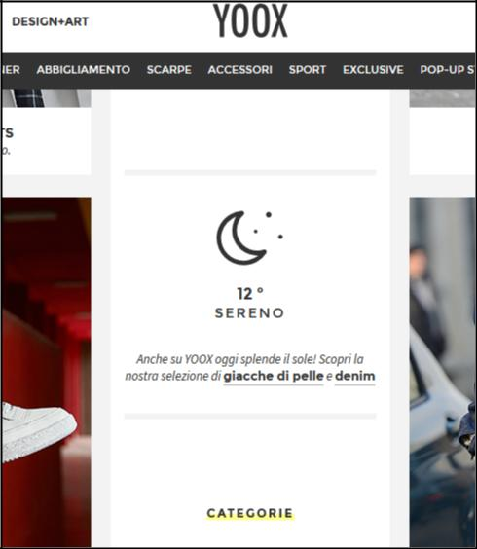

Inoltre, è interessante notare come il sito yoox ponga sempre l’attenzione sull’ultima sezione visualizzata. Ad esempio, se è stata visitata la sezione donna al prossimo accesso apparirà in maniera automatica tale sezione.

*Consigli basati sul Meteo*

Cashback

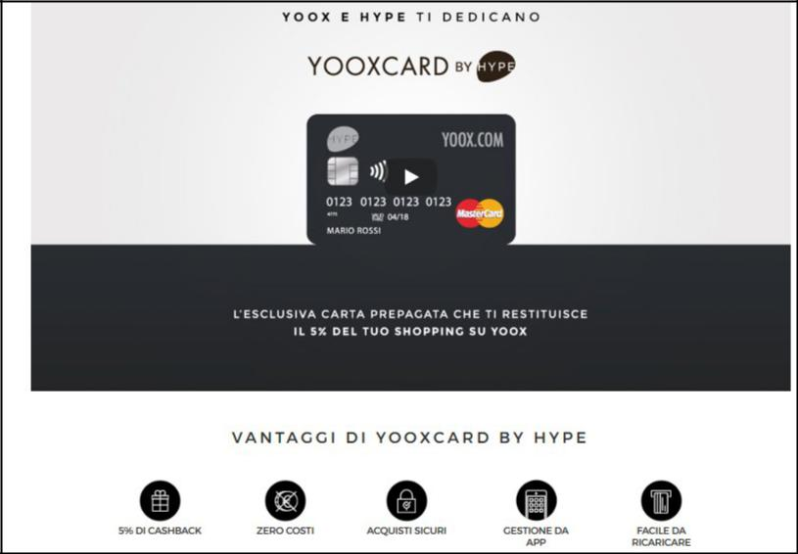

Il sito yoox attraverso una carta prepagata specifica dà la possibilità ai propri clienti ti ottenere il 5% di cashback.

*Cahback*

Saldi

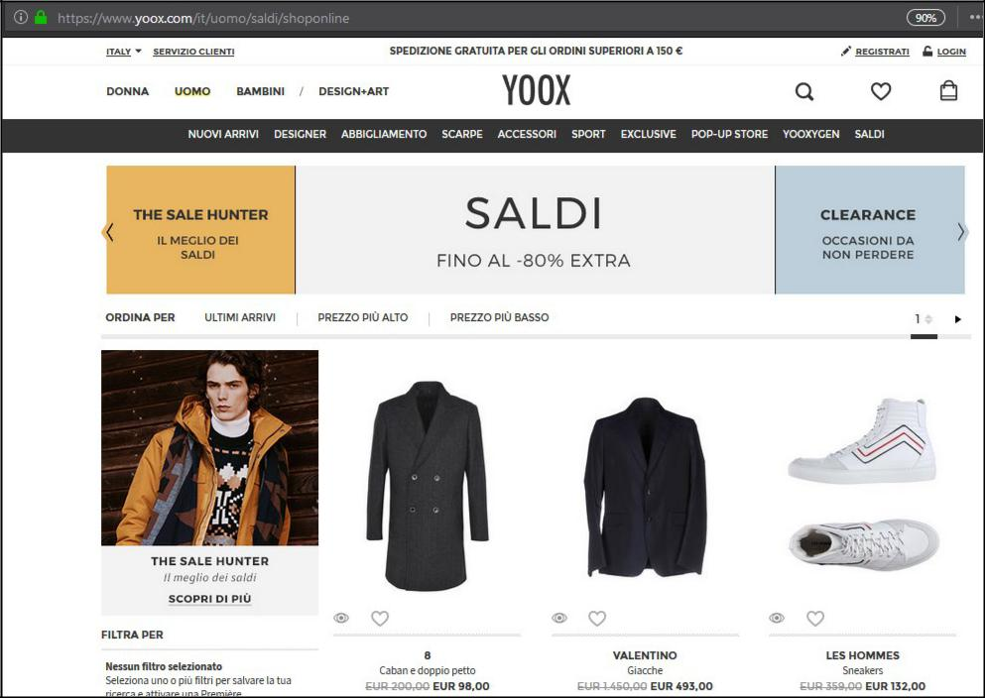

Vi è un’intera sezione

del sito dedicata ai

saldi. Tale sezione è

accessibile

rapidamente

attraverso un link dalla

home page.

*Sezione saldi*

Dream Box

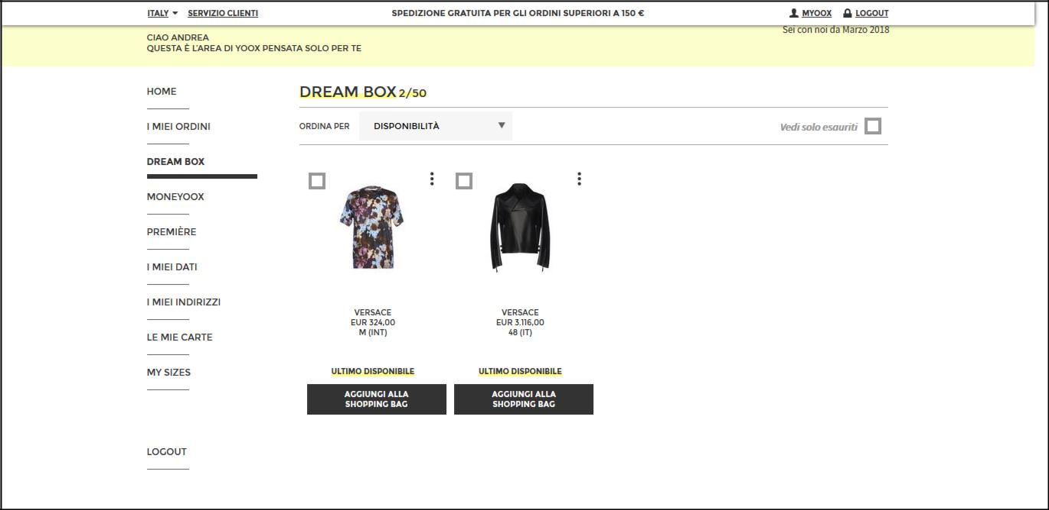

*Dream Box*

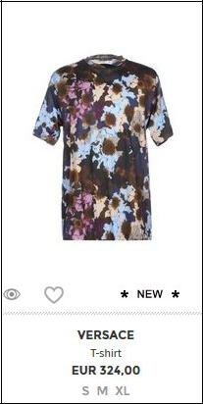

Yoox consente attraverso pochi click di aggiungere i prodotti che si intende acquistare in futuro ad una wish list, che yoox chiama *dream box*.

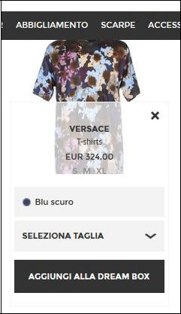

I passaggi per aggiungere un prodotto alla *dream box* sono i seguenti: Premere il cuore in corrispondenza del prodotto scelto, selezionare colore e taglia e poi premere aggiungi alla *dream box*.

*Aggiungi alla dream box* *Aggiungi alla dream box 2*

Aggiunta alla “shopping bag”

Dalla dream box è possibile aggiungere i prodotti alla “shopping bag”. Dopodiché è possibile completare l’ordine in maniera classica compilando tutti i campi o rapida tramite paypal.

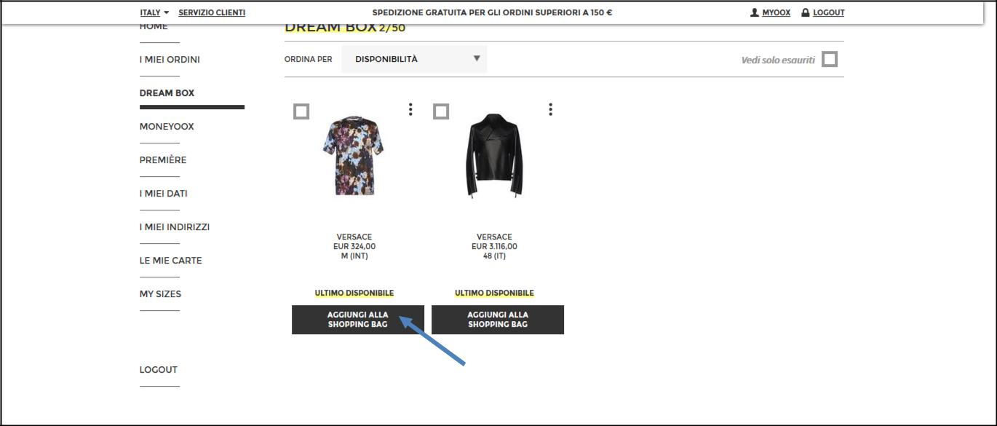

*Aggiungi alla shopping bag*

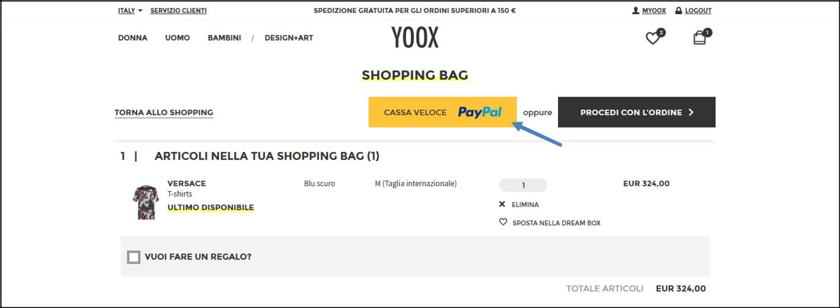

*Pagamento rapido tramite paypal*

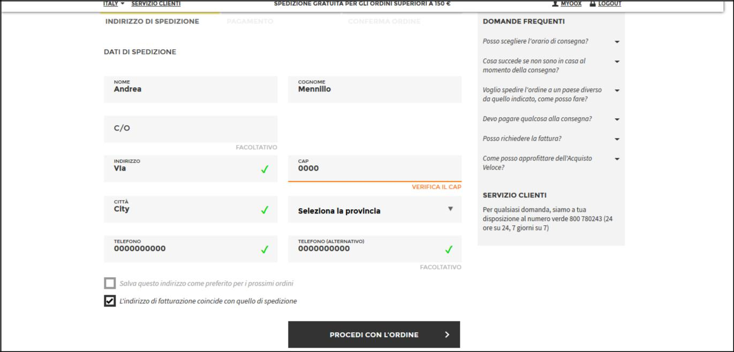

*Checkout "classico"*

**2.2 Asos.com**

Sconti nella Homepage

Il sito contiene i prodotti scontati in prima pagina, affinché il cliente noti al primo colpo gli sconti.

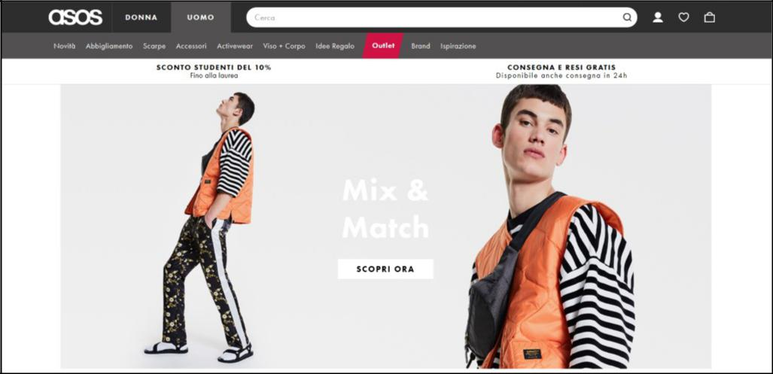

*Homepage asos.com*

Categorie semplici da usare

Ogni categoria è accompagnata da una immagine in modo da rendere più visibili i tipi di prodotto.

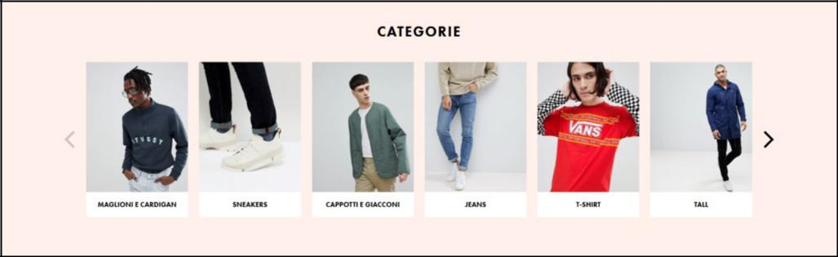

Percorso

Il percorso del cliente è sempre visibile. In questo modo il cliente ha la facoltà di spostarsi agevolmente da una posizione all'altra.



Metodi di pagamento

Sul fondo del sito sono specificate le modalità di pagamento.

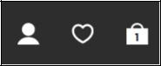

Icona Carrello

L’utente durante la navigazione ha possibilità di tenere sempre sott’occhio il numero di prodotti aggiunti al carrello.

Responsive

Il sito asos è responsive, si adatta perfettamente alla risoluzione del browser.

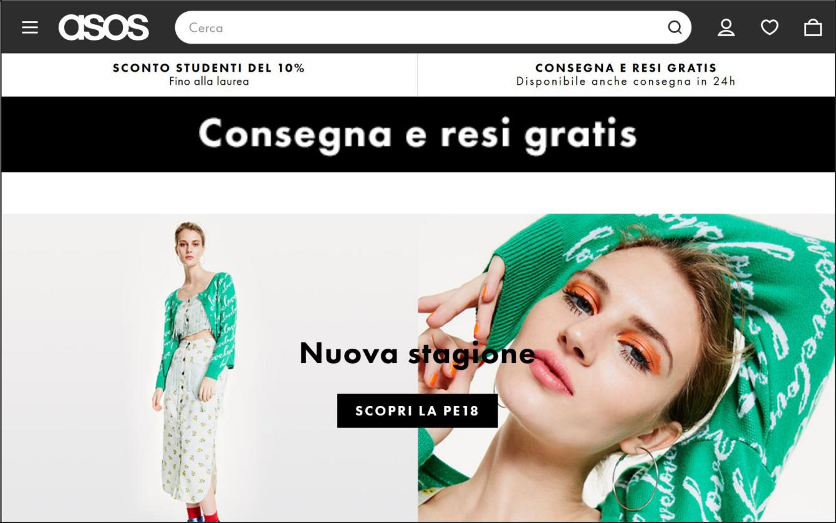

*Simulazione Nexus 7, 1920x1200 (323 ppi)*

|  |  |  |  |  |  |  |  |
| --- | --- | --- | --- | --- | --- | --- | --- |
|  |  |  |  |  |  |  |  |
|  |  |  |  |  |  |  |  |
| *Simulazione Apple iphone 6 plus,* | |  | | *Simulazione Aplle iphone SE,* |  |  | *Simulazione Samsung S7, 1440 x* |
| *1080x1920 (401ppi)* | |  | | *640x1136 (326 ppi)* |  |  | *2560 (577ppi)* |
|  |  |  |  |  |  |  |  |
|  |  |  |  |  |  |  |  |

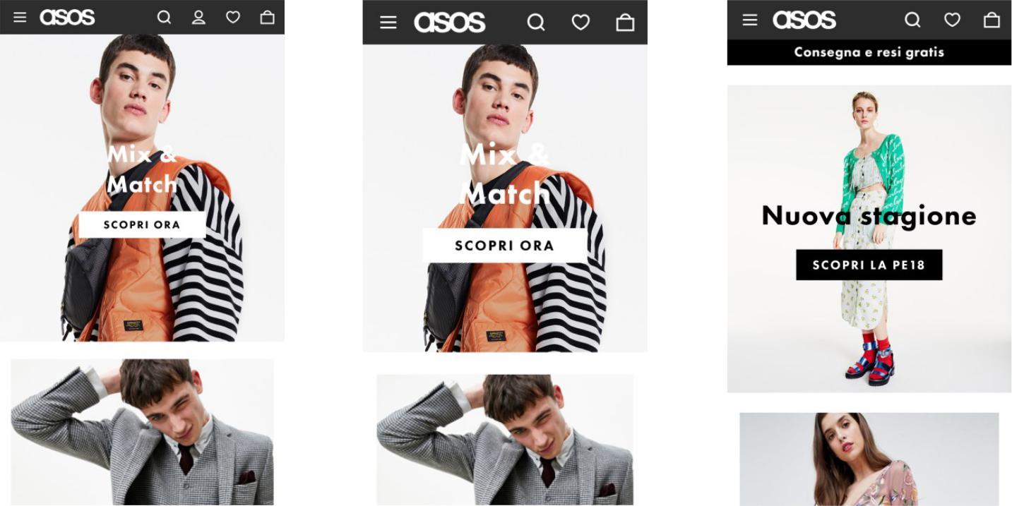

Aggiunta prodotti al carrello e pagamento

Attraverso semplici click è possibile aggiungere un prodotto al carrello.

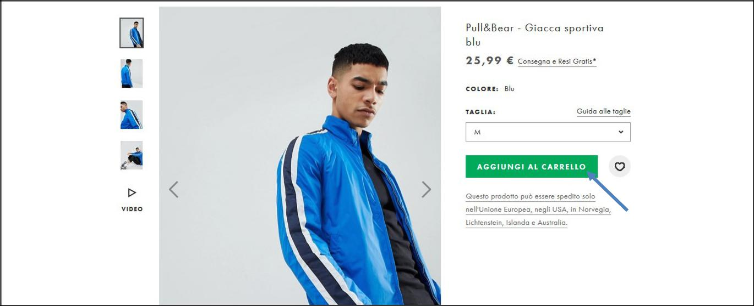

*Aggiungi al carrello*

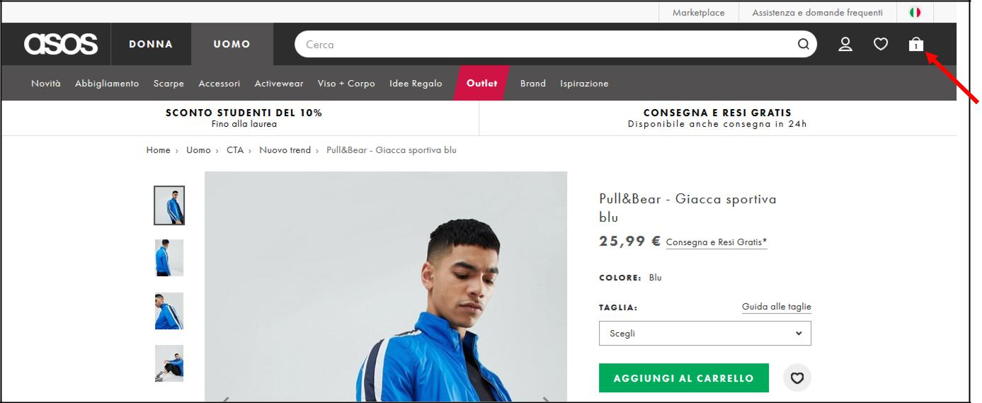

*Apri Carrello*

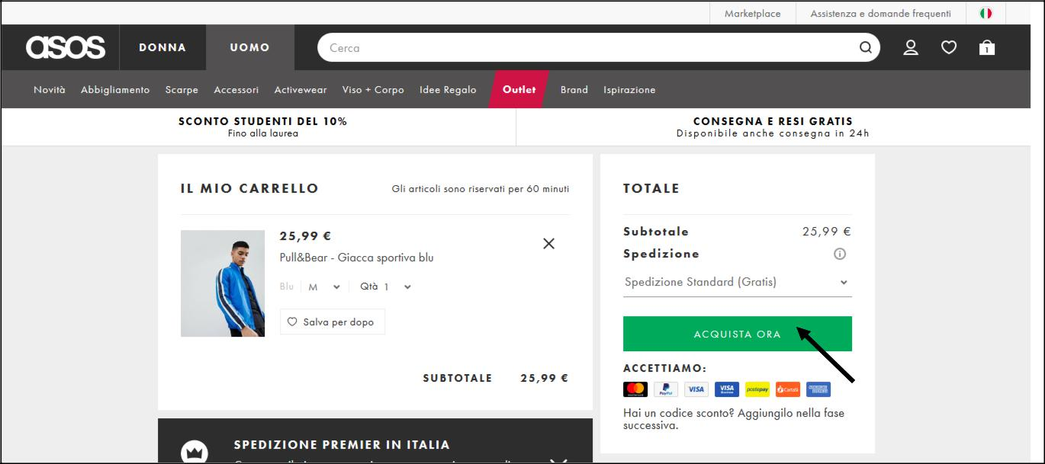

*Acquista Ora*

Dopodiché bisogna compilare i campi richiesti per completare l’ordine

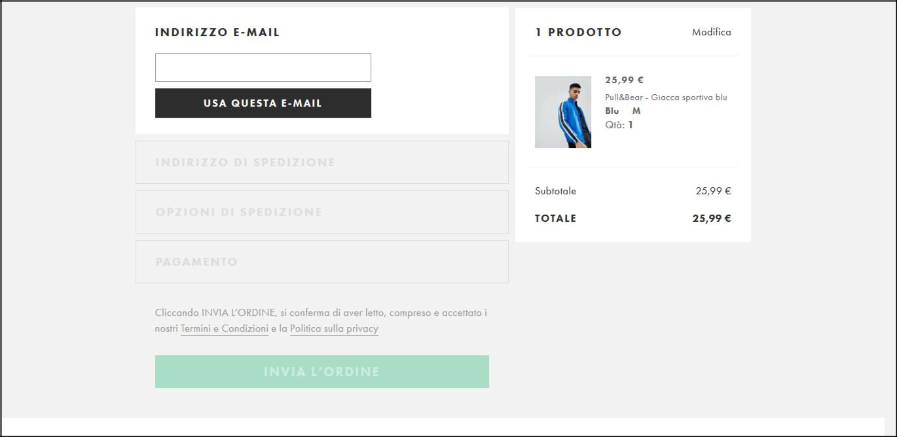

*Checkout*

**2.3 Colmar.it**

Descrizione abbigliamento

Per ogni categoria di prodotti è presente una piccola descrizione che permette al prodotto di raccontarsi.

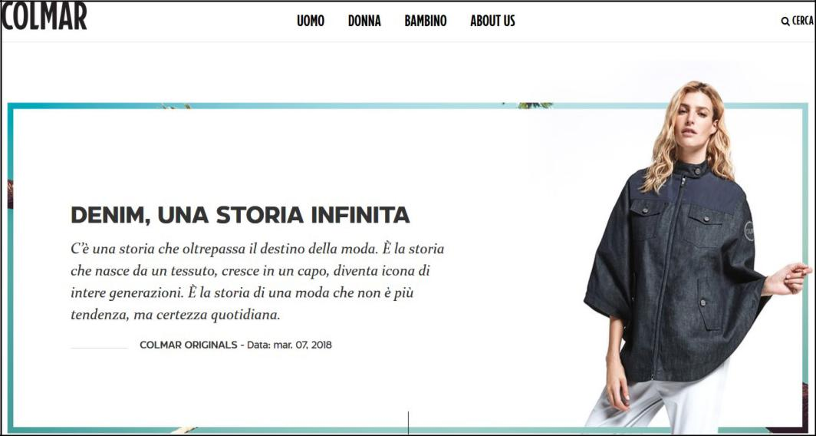

Trova negozio

Questa funzionalità permette all’utente finale di trovare tutti i negozi sparsi nel suo territorio, tramite un iframe di Google Maps di media grandezza. Semplice e intuitivo.

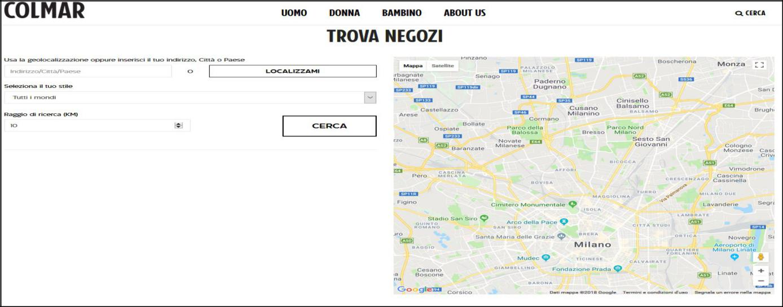

Ricerca tramite filtri

All’interno del sito è possibile ricercare prodotti tramite filtri posti sul lato sinistro. È possibile filtrare prodotti in base al tipo di prodotto, alla taglia e ai colori disponibili. Quest’ultimi vengono mostrati in anteprima su una semplice tavolozza. Vi è anche un filtro per i prodotti in saldo. Questa è una funzionalità che agevola il cliente, poiché esso non è costretto a ricercare i prodotti nelle varie pagine. Inoltre, è possibile ordinare i prodotti in base ai nuovi arrivi, prezzo crescente/decrescente e rilevanza.

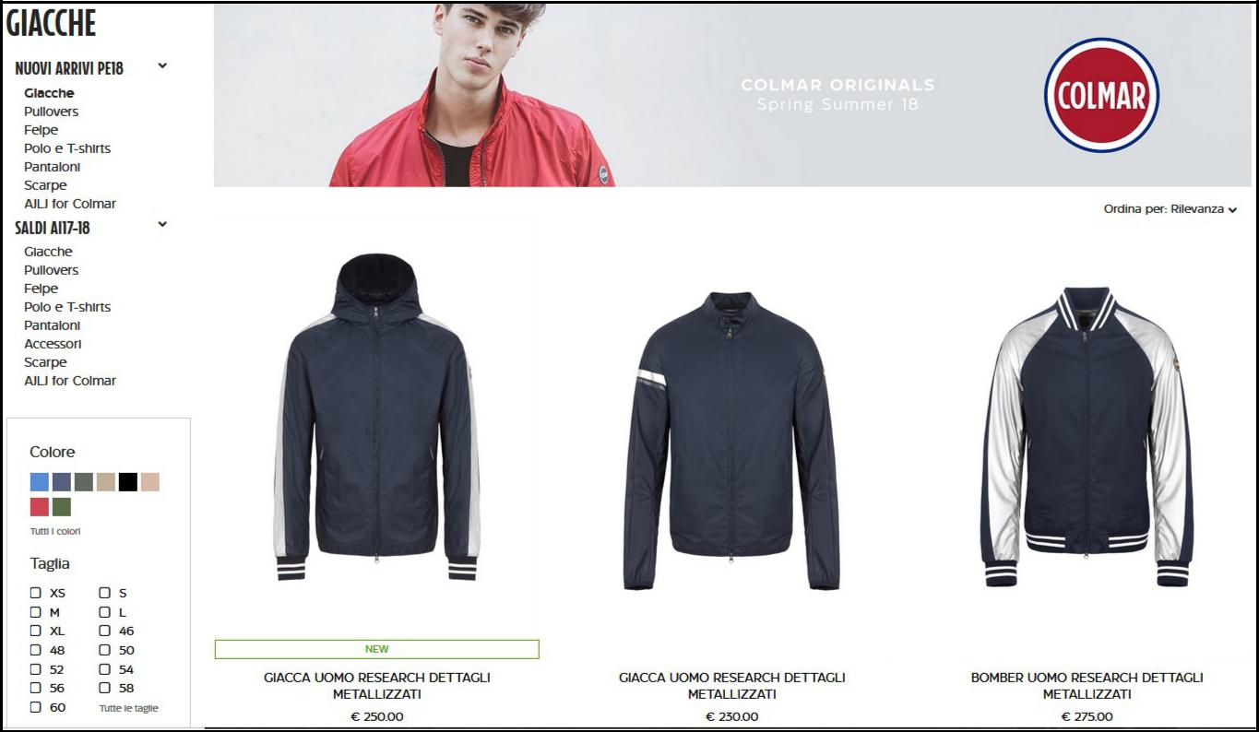

Anteprima carrello

Questa semplice e poco invasiva anteprima del carrello permette di visualizzare il contenuto del carrello senza cambiare pagina.

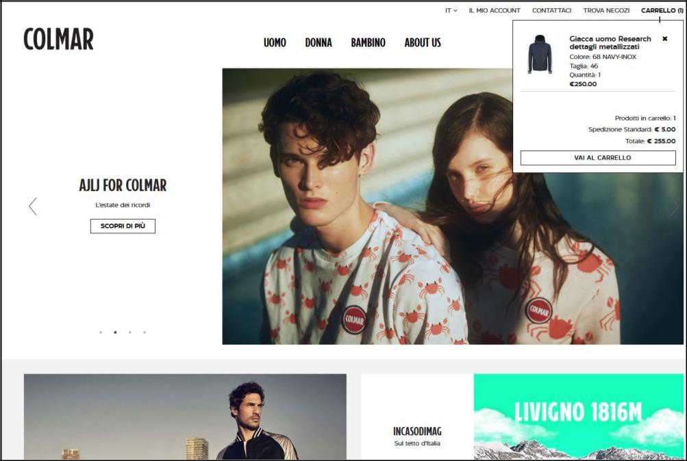

Help-desk

Ai piedi di ogni pagina è presente un elenco che può essere d’aiuto all’utente, riguardo il metodo di spedizione, pagamenti e informazioni dell’azienda.

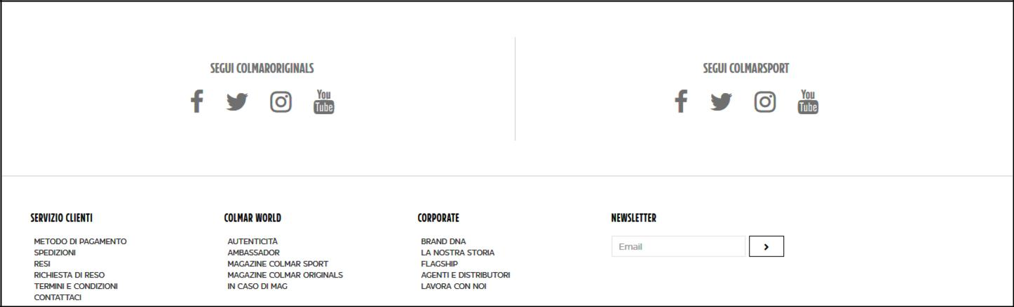

**3. Funzionalità del sito**

**3.1 Amministratore**

L’Amministratore del sito può:

* Login in area riservata
* Logout
* Aggiunta prodotti a catalogo
* Rimozione prodotti a catalogo
* Modifica prodotto (prezzo, disponibilità, foto, descrizione)
* Bannare un utente registrato
* Annullare un ordine
* Visualizzare l’elenco di utenti
* Visualizzare l’elenco di ordini
* Visualizzare le informazioni su un cliente (dati anagrafici, storico ordini)
* Aggiungere nuovi amministratori

**3.2 Cliente**

Il cliente del sito può:

* Login/logout
* Aggiungere prodotti al carrello
* Aggiungere prodotti ad una wish list
* Ricercare prodotti filtrandoli per genere (uomo, donna, bambino, bambina), tipologia di prodotto, taglia, colore e ordinandoli in base ai nuovi arrivi, prezzo crescente/decrescente e rilevanza.
* Visualizzare dettagli prodotto (foto, descrizione, commenti)
* Acquistare i prodotti effettuando il pagamento online
* Annullare un ordine che non è stato ancora spedito
* Visualizzare gli ordini effettuati
* Visualizzazione dettagli singolo ordine
* Effettuare un reso
* Aggiungere un commento
* Modificare indirizzo di spedizione
* Modificare password

**3.3 Utente non registrato**

L’utente non registrato:

* Aggiungere prodotti al carrello
* Registrarsi al sito
* Ricercare prodotti filtrandoli per genere (uomo, donna, bambino, bambina), tipologia di prodotto, taglia, colore e ordinandoli in base ai nuovi arrivi, prezzo crescente/decrescente e rilevanza.
* Visualizzare dettagli prodotto (foto, descrizione, commenti)

**4. Diagramma navigazionale**

Home

* Newsletter Subscription
  + Social

|  |  |  |  |  |  |  |  |  |  |  |  |  |  |  |  |  |
| --- | --- | --- | --- | --- | --- | --- | --- | --- | --- | --- | --- | --- | --- | --- | --- | --- |
|  |  | Login |  | Man | Woman | |  | Kid | Profile | | Cart |  | Info | Search | Sale |  |
|  |  | Sign in |  | Shoes |  | Shoes |  | Shoes |  | Edit profile |  |  | Contacts |  |  |  |
|  |  |  |  |  |  |  |  |  |  |  |
|  |  |  |  |  |  |  |  |  |  |
|  |  |  |  | Clothing |  | Clothing |  | Clothing |  | Wishlist |  |  | FAQ |  |  |  |
|  |  |  |  |  |  |  |  |  |  |  |  |
|  |  |  |  | Accessories |  | Accessories |  | Accessories |  | Orders |  |  | About us |  |  |  |
|  |  |  |  |  |  |  |  |  |  |  |  |
| *1 Diagramma navigazionale utente non registrato* | | | | | | | | |  |  |  |  | Policy |  |  |  |
|  |  |  |  |  |  |  |
|  |  |  |  |  |  |  |  |

Home

* Newsletter Subscription
  + Social

|  |  |  |  |  |  |  |  |  |  |  |  |  |  |  |  |
| --- | --- | --- | --- | --- | --- | --- | --- | --- | --- | --- | --- | --- | --- | --- | --- |
|  |  | Man | Woman | |  | Kid | Profile | | Cart |  | Info | Search | Sale | Logout |  |
|  |  | Shoes |  | Shoes |  | Shoes |  | Edit profile |  |  | Contacts |  |  |  |  |
|  |  |  |  |  |  |  |  |  |  |  |
|  |  |  |  |  |  |  |  |  |  |
|  |  | Clothing |  | Clothing |  | Clothing |  | Wishlist |  |  | FAQ |  |  |  |  |
|  |  |  |  |  |  |  |  |  |  |
|  |  | Accessories |  | Accessories |  | Accessories |  | Orders |  |  | About us |  |  |  |  |
|  |  |  |  |  |  |  |  |  |  |
| *2 Diagramma navigazionale cliente* | | | | | | |  |  |  |  | Policy |  |  |  |  |
|  |  |  |  |  |  |  |  |
|  |  |  |  |  |  |  |  |  |

Administrator

panel

* Store statics

|  |  |  |  |  |  |  |  |  |  |  |  |  |  |  |  |  |  |  |  |  |  |  |  |
| --- | --- | --- | --- | --- | --- | --- | --- | --- | --- | --- | --- | --- | --- | --- | --- | --- | --- | --- | --- | --- | --- | --- | --- |
| Users | | | Products | | | Categories | | | Showcase | | | Orders | | | Profile | | | Info | | | Go to shop | Logout |  |
|  |  | Add User |  |  | Add Product |  |  | Add category |  |  | Man |  |  | Cancel Order |  |  | Edit profile |  |  | Edit FAQ |  |  |  |
|  |  |  |  |  |  |  |  |  |  |  |  |  |  |  |  |  |
|  |  |  |  |  |  |  |  |  |  |  |  |
|  |  | Edit User |  |  | Edit product |  |  | Edit category |  |  | Woman |  |  | Order details |  |  |  |  |  | Edit Contacts |  |  |  |
|  |  |  |  |  |  |  |  |  |  |  |  |  |  |
|  |  | Delete user |  |  | Delete product |  |  | Delete category | |  | Kid |  |  |  |  |  |  |  |  | Edit Policy |  |  |  |
|  |  |  |  |  |  |  |  |  |  |  |  |  |  |  |
|  |  | User Details |  |  | Product details |  |  |  |  |  | Sale |  |  |  |  |  |  |  |  | Edit About us |  |  |  |
|  |  |  |  |  |  |  |  |  |  |  |  |  |  |  |  |  |  |
|  |  | Add |  |  |  |  |  |  |  |  |  |  |  |  |  |  |  |  |  |  |  |  |  |
|  |  | administrator |  |  |  |  |  |  |  |  |  |  |  |  |  |  |  |  |  |  |  |  |  |

*3 Diagramma navigazionale pannello amministratore*

**5. Mappa dei contenuti**

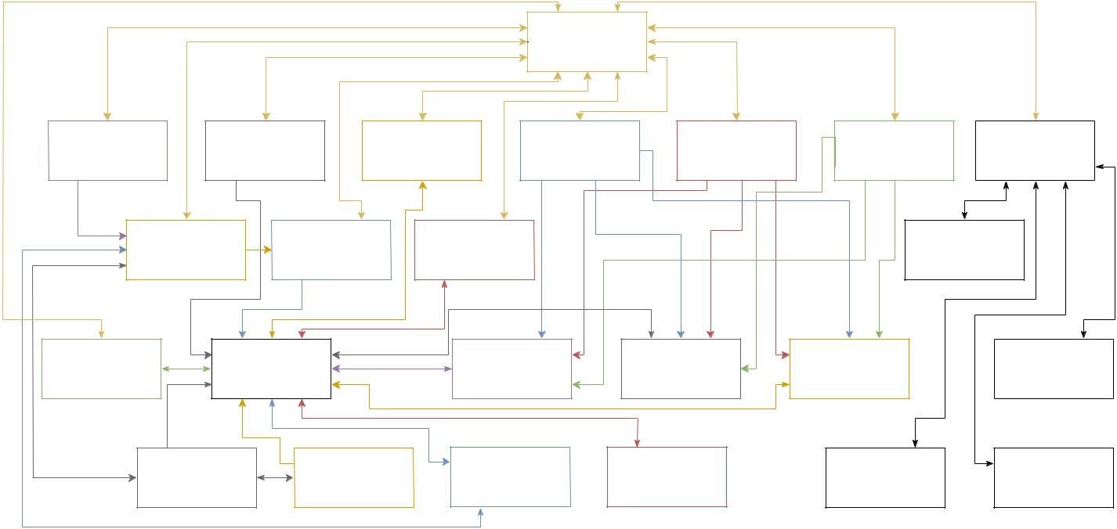

*Mappa dei contenuti*

**6. La base di dati**

**6.1 Schema ER**

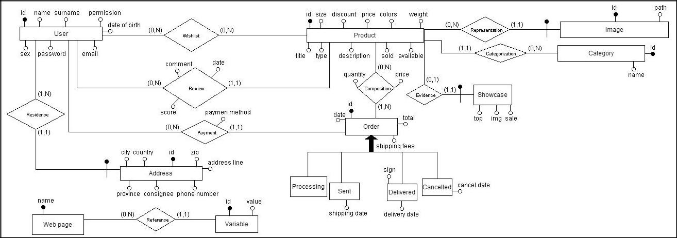

*1 Schema ER*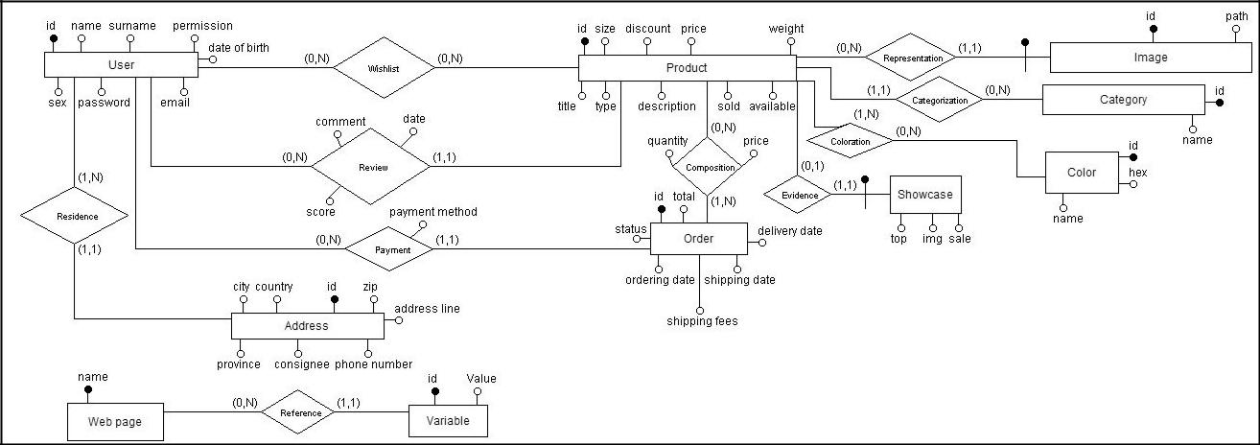

*2 Schema ER ristrutturat*

**6.2 Schema logico relazionale**

|  |  |  |  |  |  |  |  |  |  |
| --- | --- | --- | --- | --- | --- | --- | --- | --- | --- |
| **Prodotto**   |  |  |  |  | | --- | --- | --- | --- | | numReviews | #gender | #title | description | | **id** | priceMax | priceMin | #Category* | |  |
|  |  |

Category

|  |  |
| --- | --- |
| **id** | name |

Image

|  |  |  |
| --- | --- | --- |
| *Product | **id** | #path |

Coloration

|  |  |
| --- | --- |
| **Product\*** | **Color\*** |

Color

|  |  |  |
| --- | --- | --- |
| **id** | #hex | #name |

Showcase

|  |  |  |  |
| --- | --- | --- | --- |
| **Product\*** | #top | #img | #sale |

Review

|  |  |  |  |  |
| --- | --- | --- | --- | --- |
| **Product\*** | **User\*** | #comment | #score | #date |

User

|  |  |  |  |  |  |  |  |
| --- | --- | --- | --- | --- | --- | --- | --- |
| **id** | #name | #permission | #email | #password | #sex | #date of birth | surname |

Wishlist

|  |  |
| --- | --- |
| **Product\*** | **User\*** |

Composition

|  |  |  |  |
| --- | --- | --- | --- |
| **Product\*** | **Order\*** | #quantity | #price |

Order

|  |  |  |  |  |
| --- | --- | --- | --- | --- |
| #total | Shipping date | **id** | Ordering date | User* |
| Delivery date | #shipping fees | sign | Payment method | #status |

Address

|  |  |  |  |  |  |  |  |  |
| --- | --- | --- | --- | --- | --- | --- | --- | --- |
| #city | #country | #zip | #phone number | #consegnee | #address line | #province | **id** | **User\*** |

Variable

|  |  |  |
| --- | --- | --- |
| **id** | value | #web page |

**Leggenda**

* alla fine del nome: Chiave esterna Nome sottolineato: Chiave primaria

# all’inizio del nome: NOT NULL

**7. Layout**

Il layout proposto sul nostro sito è piuttosto user-friendly. L’utente può di spostarsi all’interno del sito in modo pratico, veloce e interattivo, senza perdersi nelle varie pagine. Il layout mette al centro dell’attenzione i prodotti, non sono presenti banner pubblicitari e altri elementi che porterebbero l’utente a infastidirsi e a non utilizzare il sito.

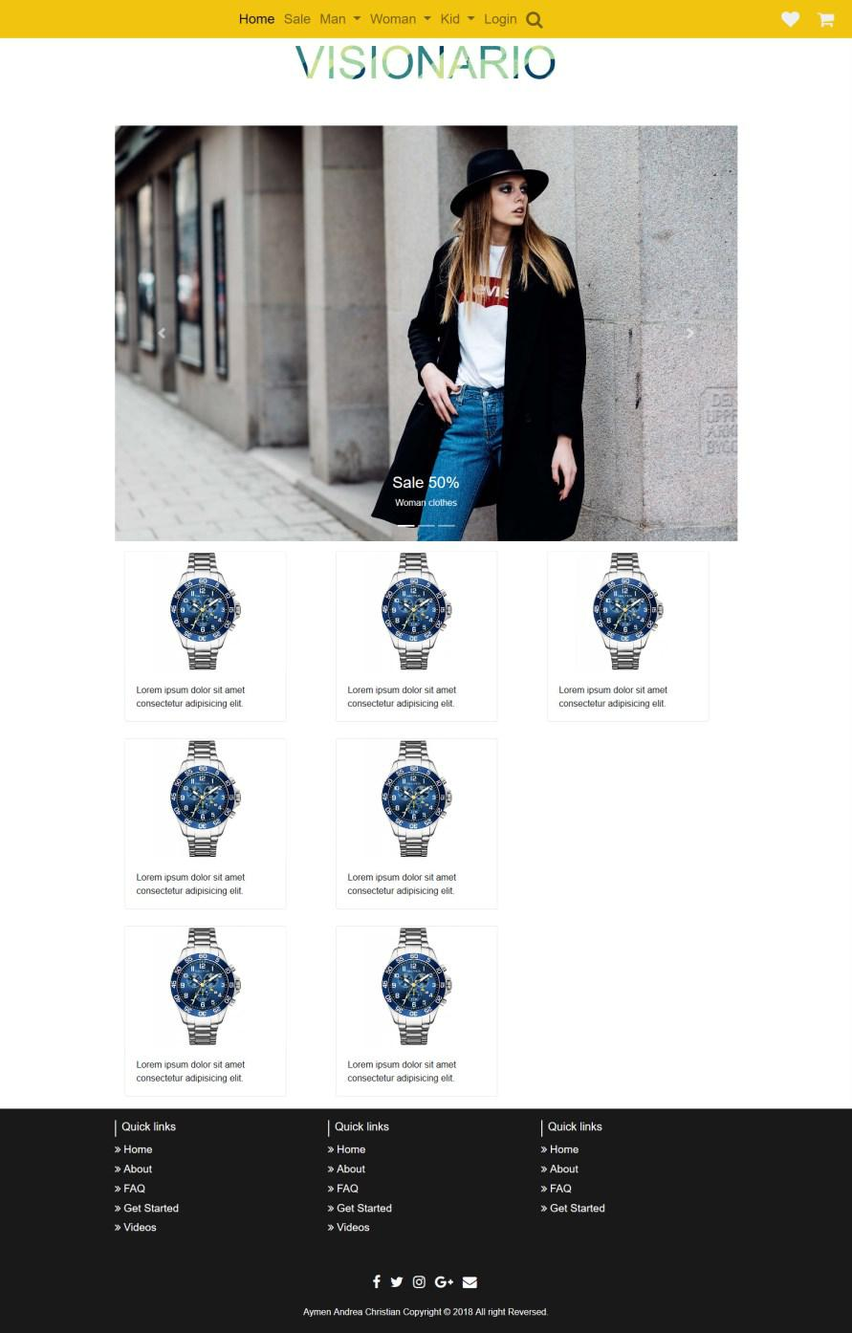

**7.1 Home**

In testa alla pagina è presente una navbar che consente di visionare i prodotti di una determinata categoria, effettuare il login, la ricerca e una pagina riservata ai prodotti in saldo. L’homepage presenta una vetrina di prodotti personalizzabile dall’admin. Alla fine di ogni pagina è presente una quick-area dove l’utente può trovare i contatti del sito e altre informazioni.

**7.2 Login**

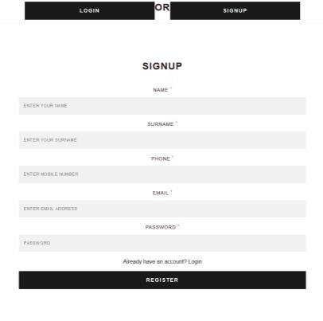

Nella schermata di login, l’utente può decidere se autenticarsi con le credenziali eventualmente già in suo possesso o effettuare una nuova registrazione, una volta compilati i campi richiesti il cliente è pronto ad acquistare. La schermata è abbastanza semplice e intuitiva.

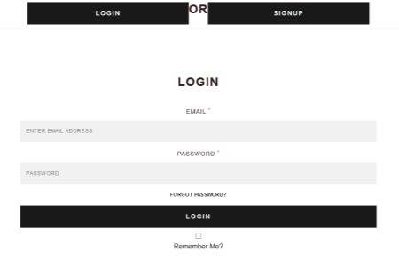

**7.3 Carrello**

Il carrello una

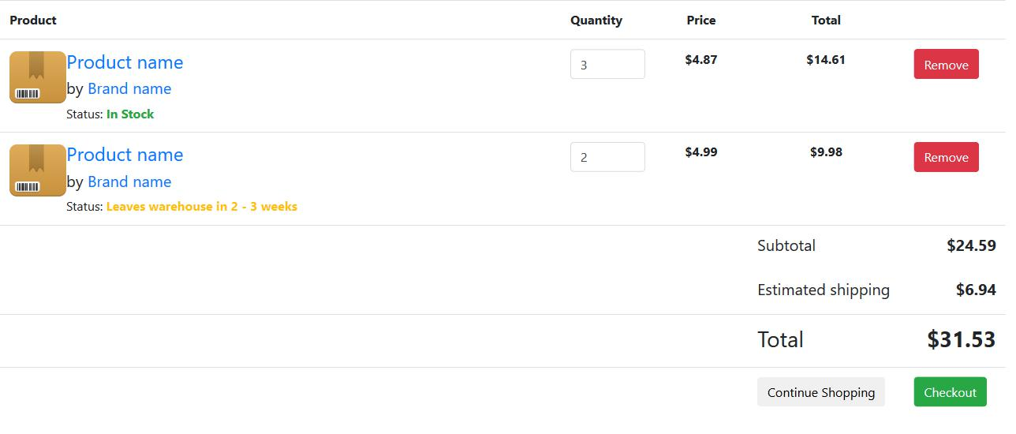

volta aperto

dall’icona

permette la

visualizzazione

dei prodotti in

una sorta di

tabella, ogni

riga di questa

tabella

contiene il

prodotto e i

suoi dettagli.

Si può rimuove un prodotto dal carrello o modificarne la quantità.

In basso è presente il costo totale.

**7.4 Ricerca**

Alla pressione del tasto cerca il contenuto del sito si scurisce per far posto al campo di ricerca.

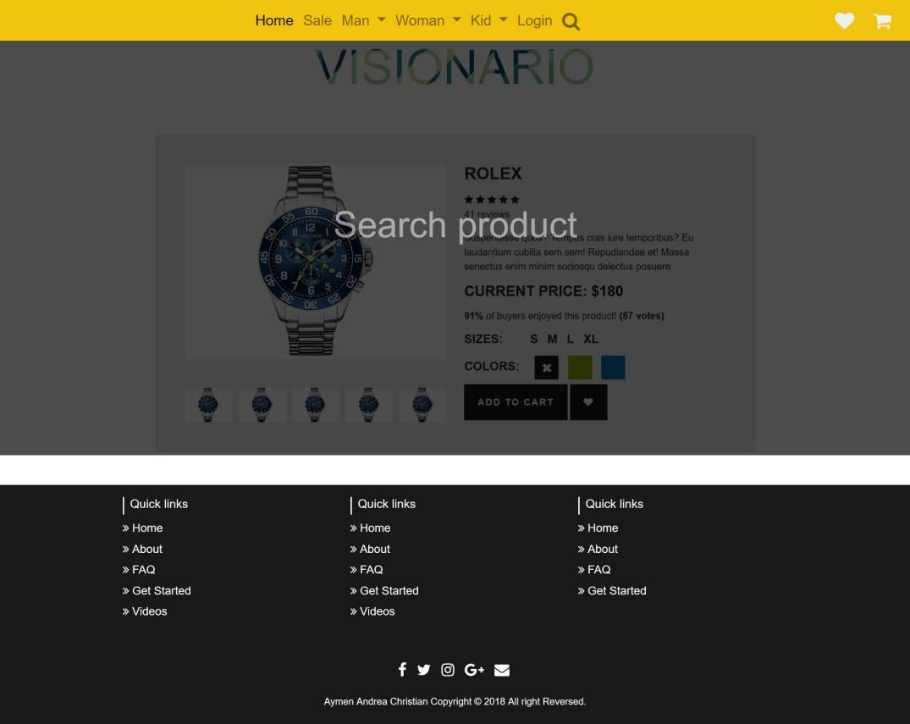

**7.5 Dettaglio prodotto**

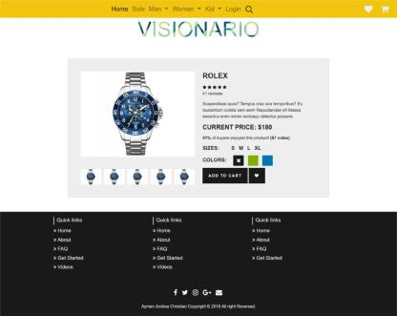

Nella pagina del prodotto è possibile vedere le immagini, scegliere il colore, le dimensioni, visualizzare le valutazioni, aggiungere al carrello o alla wish list.

**7.6 Elenco di prodotti**

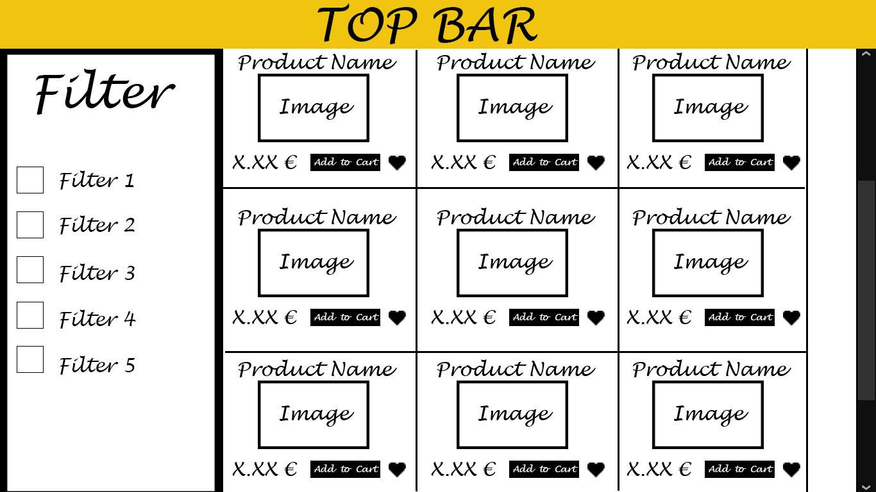

L’elenco di prodotti è organizzato in una griglia. In ogni cella è presente l’immagine del prodotto, il nome, e il prezzo. È possibile filtrare l’elenco di prodotti tramite il menu laterale

**7.7 Fattura**

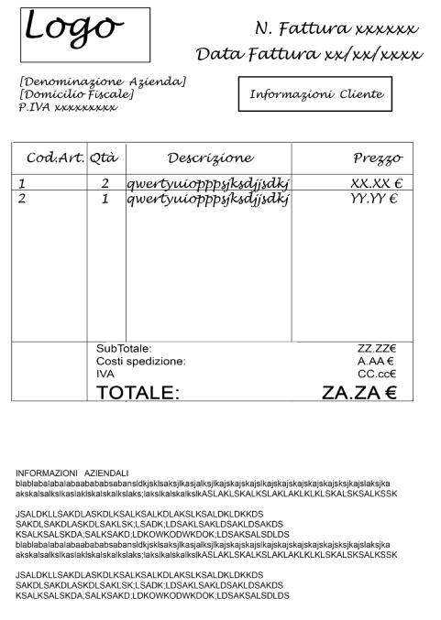

**8. Tema**

Il tema scelto è molto lineare e minimalista. Su tutte le pagine vi è uno sfondo bianco e due elementi rettangolari quali la top bar e il footer, il centro delle pagine è nella maggior parte dei casi riempito da riquadri contenenti i prodotti in vendita.

**9. Scelta dei colori**

Per quanto concerne i colori abbiamo optato per una combinazione di oro e nero per le aree principali.

Lo sfondo è bianco. La nav bar principale è di color oro. Mentre il footer è di color nero. I colori dei font sono nero su sfondo oro, bianco su sfondo nero e nero su sfondo bianco.

La palette dei colori è la seguente:

